ФЕДЕРАЛЬНОЕ ГОСУДАРСТВЕННОЕ АВТОНОМНОЕ

ОБРАЗОВАТЕЛЬНОЕ УЧРЕЖДЕНИЕ

ВЫСШЕГО ОБРАЗОВАНИЯ

*«*САНКТ-ПЕТЕРБУРГСКИЙ ПОЛИТЕХНИЧЕСКИЙ

УНИВЕРСИТЕТ ПЕТРА ВЕЛИКОГО»

Институт машиностроения, материалов и транспорта

Высшая школа автоматизации и робототехники

**Курсовой проект**

по дисциплине «Объектно-ориентированное программирование»

**«Разработка системы автоматического отслеживания теннисного мяча на базе робота OmegaBot с использованием Raspberry Pi и Arduino»**

|  |  |  |
| --- | --- | --- |
| Выполнил  студент гр. 3331506/20401 | *(подпись)* | Скорнякова Е.А.  Юлик В.М. |
| Работу принял | *(подпись)* | Ананьевский М.С. |

Санкт-Петербург

2025

# Техническое задание

**Тема:**  
Разработка системы автоматического трекинга и сопровождения теннисного мяча на базе роботизированной платформы «OmegaBot» с использованием компьютерного зрения и микроконтроллеров.

**Цель проекта:**  
Создать программно-аппаратный комплекс, способный в реальном времени обнаруживать теннисный мяч, определять его координаты и обеспечивать движение робота для его сопровождения.

## Задачи:

* Реализовать алгоритм распознавания окружностей (теннисного мяча) с помощью библиотеки OpenCV.
* Обеспечить передачу данных между Raspberry Pi (обработка изображения) и Arduino (управление моторами).
* Разработать систему управления движением робота на основе полученных координат мяча.

**Ожидаемый результат:**  
Робот должен автономно определять положение теннисного мяча в поле зрения камеры и двигаться так, чтобы удерживать его в центре кадра.

# Введение

Современная робототехника активно развивается в направлении автономных систем, способных взаимодействовать с динамическими объектами в реальном времени. Одной из ключевых задач в этой области является трекинг подвижных целей, который находит применение в спортивной аналитике, роботизированных играх и системах автоматизации.

В данной работе рассматривается разработка системы автоматического сопровождения теннисного мяча на базе робота OmegaBot. В качестве технической основы используются два микроконтроллера: Raspberry Pi (для обработки видеопотока и детектирования мяча) и Arduino (для управления двигателями).

Актуальность проекта обусловлена необходимостью создания эффективных алгоритмов компьютерного зрения для работы в реальном времени, а также интеграции программных и аппаратных компонентов в единую систему.

# Теоретическая часть

## 2.1 HSV

HSV — это цветовая модель, разделяющая цвет (Hue), насыщенность (Saturation) и яркость (Value). Она особенно полезна в компьютерном зрении для выделения объектов по цвету, поскольку позволяет более эффективно фильтровать цвета, чем RGB. В OpenCV преобразование из BGR в HSV осуществляется с помощью cv2.cvtColor().

Мы используем: cvtColor(*img, hsv, COLOR_BGR2HSV);

Описание функции на официальном сайте библиотеки:

void cv::cvtColor(

InputArray src, *// Входное изображение (BGR)*

OutputArray dst, *// Выходное изображение (HSV)*

int code, *// Код преобразования: COLOR_BGR2HSV*

int dstCn = 0 *// Число каналов выходного изображения (0 = авто)*

);

## 2.2 Объект Mat

Mat — это основной контейнер для хранения матриц изображений в OpenCV. Он представляет собой n-мерный плотный массив, содержащий данные изображения и метаинформацию, такую как размер, количество каналов и тип данных. Это позволяет эффективно управлять изображениями и выполнять различные операции обработки.

## 2.3 Маски

Маска в OpenCV — это бинарное изображение, где белые пиксели (значение 255) указывают на области интереса, а черные (значение 0) — на игнорируемые области. Маски используются для выделения или подавления определенных частей изображения, например, при фильтрации цвета или применении морфологических операций.

## 2.4 Цветовая фильтрация

Цветовая фильтрация позволяет выделить объекты определенного цвета на изображении. Обычно изображение преобразуется в HSV-пространство, после чего с помощью функции cv2.inRange() создается маска для заданного диапазона оттенков. Затем, используя cv2.bitwise_and(), можно извлечь интересующие области.

Мы используем: inRange(hsv, lower, upper, mask);

Описание функции на официальном сайте библиотеки:

void cv::inRange(

InputArray src, *// Входное изображение (HSV)*

InputArray lowerb, *// Нижняя граница диапазона (Scalar)*

InputArray upperb, *// Верхняя граница диапазона (Scalar)*

OutputArray dst *// Выходная бинарная маска*

);

## 2.5 Морфологические преобразования

Морфологические операции, такие как эрозия и дилатация, применяются к бинарным изображениям для удаления шума, заполнения пробелов и улучшения структуры объектов. Они основаны на применении структурирующего элемента (ядра) к изображению. OpenCV предоставляет функции cv2.erode(), cv2.dilate(), cv2.morphologyEx() для выполнения этих операций.

Мы использовали morphologyEx(mask, mask, MORPH_OPEN, kernel);

Описание функции на официальном сайте библиотеки:

void morphologyEx(

InputArray src,

OutputArray dst,

int op,

InputArray kernel,

Point anchor = Point(-1,-1),

int iterations = 1,

int borderType = BORDER_CONSTANT,

const Scalar& borderValue = morphologyDefaultBorderValue()

);

Используемые нами аргументы функции представлены в таблице 1.

|  |  |  |
| --- | --- | --- |
| Аргумент | Тип | Описание |
| src | InputArray | Входное изображение (в вашем случае — бинарная маска mask). |
| dst | OutputArray | Выходное изображение (здесь результат записывается обратно в mask). |
| op | int | Тип морфологической операции (MORPH_OPEN — открытие). |
| kernel | InputArray | Структурирующий элемент (в вашем случае — квадратная матрица 5×5). |

Рассмотрим более подробно используемый нами тип морфологической операции MORPH_OPEN. Операция состоит из двух последовательных действий:

1. Эрозия (Erosion):

Удаляет мелкие белые объекты (шум) и уменьшает границы основного объекта.

1. Дилатация (Dilation):

Восстанавливает размер основного объекта после эрозии.

Итог: MORPH_OPEN = Дилатация (Эрозия(src)).  
Удаляет шумы и разрывы, сохраняя форму крупных объектов.

## 2.6 Поиск контура

Контуры представляют собой границы объектов на изображении. В OpenCV функция cv2.findContours() используется для обнаружения контуров на бинарных изображениях.

Мы использовали cv::findContours(*mask, contours, cv::RETR_TREE, cv::CHAIN_APPROX_SIMPLE);

Описание функции на официальном сайте библиотеки:

void cv::findContours(

InputArray image, *// Входное бинарное изображение*

OutputArrayOfArrays contours, *// Выходной список контуров*

OutputArray hierarchy, *// Иерархия контуров*

int mode, *// Режим поиска (RETR_TREE и др.)*

int method, *// Метод аппроксимации (CHAIN_APPROX_SIMPLE)*

Point offset = Point() *// Смещение контуров*

);

Используемые нами аргументы функции представлены в таблице 2.

|  |  |  |
| --- | --- | --- |
| Аргумент | Тип | Описание |
| mask | InputArray | Входное изображение (в вашем случае — бинарная маска mask). |
| contours | std::vector<std::vector<cv::Point>> | выходной параметр, вектор векторов точек |
| cv::RETR_TREE | int | Режим поиска. Возвращает иерархию контуров (например, контуры внутри других контуров). |
| cv::CHAIN_APPROX_SIMPLE | int | Метод аппроксимации: сжимает контур, оставляя только ключевые точки (например, для прямоугольника вернёт 4 угла вместо всех пикселей границы). |

## 2.7Аппроксимация контура минимальной охватывающей окружностью

Аппроксимация (приближение) объекта минимальной охватывающей окружностью — это нахождение наименьшей по радиусу окружности, которая полностью охватывает заданный контур (набор точек). Что необходимо для определения центра теннисного мячика.

Мы использовали cv::minEnclosingCircle(contour, center, radius);

Описание функции на официальном сайте библиотеки:

void cv::minEnclosingCircle(

InputArray points, *// Входной контур (вектор точек)*

Point2f& center, *// Выходной параметр: центр окружности*

float& radius *// Выходной параметр: радиус окружности*

);

Используемые нами аргументы функции представлены в таблице 3.

|  |  |  |
| --- | --- | --- |
| Аргумент | Тип | Описание |
| contour | InputArray | Входной вектор точек контура (в нашем случае контур) |
| center | std::vector<std::vector<cv::Point>> | Выходной параметр, содержащий координаты центра окружности |
| radius | float | Режим поиска. Возвращает иерархию контуров (например, контуры внутри других контуров). |

## 2.8 Взаимодействие с камерой с помощью библиотеки libcamera

Работа с камерой через libcamera в C++ состоит из следующих этапов:

1. Инициализация камеры и менеджера устройств

Пример кода:

CameraManager cm;

cm.start();

Пояснение:

CameraManager управляет списком подключённых камер. Метод start() инициализирует систему libcamera и позволяет получить доступ к камерам.

1. Выбор и захват камеры\

Пример кода:

gCamera = cm.cameras()[0];

gCamera->acquire();

Пояснение:

Из массива камер выбирается первая доступная (индекс [0]).

Вызов acquire() блокирует использование камеры другими процессами.

1. Конфигурация потока видеоданных

Пример кода:

auto config = gCamera->generateConfiguration({StreamRole::Viewfinder});

config->at(0).pixelFormat = formats::RGB888;

config->at(0).size.width = 1920;

config->at(0).size.height = 1080;

config->at(0).bufferCount = 4;

gCamera->configure(config.get());

gConfig = &config->at(0);

Пояснение:

* Создается конфигурация потока с ролью Viewfinder — предназначено для отображения.
* Устанавливаются формат пикселей (RGB888), разрешение, количество буферов.
* Камера настраивается через configure().

1. Выделение буферов для кадров

Пример кода:

FrameBufferAllocator allocator(gCamera);

for (StreamConfiguration &cfg : *config)

allocator.allocate(cfg.stream());

Пояснение:

FrameBufferAllocator выделяет память для хранения кадров (кадровые буферы), которые будут использоваться для передачи данных изображения.

1. Создание и добавление буферов в запросы

Пример кода:

std::vector<std::unique_ptr<Request>> requests;

for (StreamConfiguration &cfg : *config) {

for (const auto &buffer : allocator.buffers(cfg.stream())) {

auto request = gCamera->createRequest();

request->addBuffer(cfg.stream(), buffer.get());

requests.push_back(std::move(request));

}

}

Пояснение:

Request — структура, описывающая одну операцию захвата изображения.

Каждому буферу сопоставляется Request, который добавляется в очередь захвата.

1. Запуск камеры и отправка запросов

Пример кода:

gCamera->start();

for (auto &req : requests)

gCamera->queueRequest(req.get());

Пояснение:

Камера запускается.

Все подготовленные запросы помещаются в очередь на выполнение.

1. Обработка полученного кадра — requestComplete

Пример кода:

gCamera->requestCompleted.connect(requestComplete);

Пояснение:

Устанавливается функция-обработчик requestComplete, которая вызывается при завершении обработки очередного кадра.

Внутри этой функции:

* Создаётся объект cv::Mat с использованием указателя на данные буфера:
* cv::Mat frame(height, width, CV_8UC3, data);
* Выполняется resize кадра.
* Применяется цветовая маска и извлекается контур.
* Вычисляется ошибка координат центра объекта относительно центра кадра.
* Значения передаются через send_to_arduino().

1. Завершение работы

Пример кода:

gCamera->stop();

gCamera->release();

cm.stop();

Пояснение:

Камера останавливается, освобождается, завершается работа CameraManager.

## 2.9 Особенности привода платформы

Дифференциальный привод — это один из самых распространённых и простых в реализации типов приводов для мобильных роботов. Он обеспечивает высокую манёвренность и точность управления, что делает его популярным в образовательных, исследовательских и промышленных проектах.

Принцип работы дифференциального привода:

Дифференциальный привод включает два ведущих колеса, каждое из которых управляется отдельным мотором. Управление движением осуществляется за счёт изменения скоростей вращения левого и правого колёс.

* Прямолинейное движение: оба колеса вращаются с одинаковой скоростью и в одном направлении.
* Поворот: колёса вращаются с разной скоростью; направление поворота зависит от того, какое колесо вращается быстрее.
* Разворот на месте: колёса вращаются с одинаковой скоростью, но в противоположных направлениях.

## 2.10 ПИД-регулятор

ПИД-регулятор (пропорционально-интегрально-дифференциальный регулятор) — это механизм обратной связи, используемый для поддержания заданного уровня параметра системы. Он состоит из трех компонентов:

* Пропорциональный (P): реагирует на текущую ошибку.
* Интегральный (I): учитывает накопленную ошибку во времени.
* Дифференциальный (D): прогнозирует будущую ошибку на основе скорости изменения.

ПИД-регуляторы широко применяются в промышленности для управления температурой, скоростью, давлением и другими параметрами.

# Описание аппаратной части

В данном проекте для создания системы автоматического трекинга используется роботизированная платформа «OmegaBot». В нее входят:

* Микрокомпьютер Raspberry Pi 3+;
* Модуль видеокамеры Raspberry Pi Camera Module V2;
* Коллекторные двигатели;
* Микроконтроллер Arduino Uno.

## 3.1 Raspberry Pi 3+

Это мини-компьютер размером с банковскую карту, но с возможностями полноценного ПК. Он используется в этом проекте как "мозг", который обрабатывает изображение с камеры, находит на нем теннисный мяч и определяет его координаты. Все вычисления происходят прямо на борту Raspberry Pi, без подключения к ноутбуку или облаку.

На Raspberry Pi установлена операционная система (подробнее в разделе «Установка»), а также библиотеки для компьютерного зрения — в частности, OpenCV. Именно через неё происходит распознавание объекта.

## 3.2 Raspberry Pi Camera Module V2

Эта камера подключается к специальному CSI-порту на плате и передаёт видеопоток напрямую, с минимальной задержкой. Она может снимать в высоком разрешении, но для быстроты работы в нашем проекте кадры уменьшаются до 640×480.

## 3.3 Коллекторные двигатели

Для движения робота используются коллекторные электродвигатели постоянного тока (DC motors). Данные двигатели не умеют вращаться с маленькой скорость, как шаговые, из-за чего точность позиционирования уменьшается, но зато у них простое управление (подавать ШИМ сигнал на драйвер через цифровой пин на микроконтроллере).

## 3.4 Arduino Uno

Arduino отвечает за движение робота. Микроконтроллер подключен к моторам робота через драйвер и подаёт на них управляющие сигналы   
ШИМ — поворачивать, ехать вперёд или назад.

Когда Raspberry Pi находит координаты мяча, он отправляет их через USB порт на Arduino.

# Установка

## 4.1 Установка Raspberry Pi OS Bookworm

Для начала скачиваем официальный загрузчик Raspberry Pi Imager (рисунок 1) с сайта raspberrypi.com и при помощи него записал операционную систему на SD-карту. В качестве ОС я выбрал Raspberry Pi OS Bookworm (32-bit) — это последняя стабильная версия.

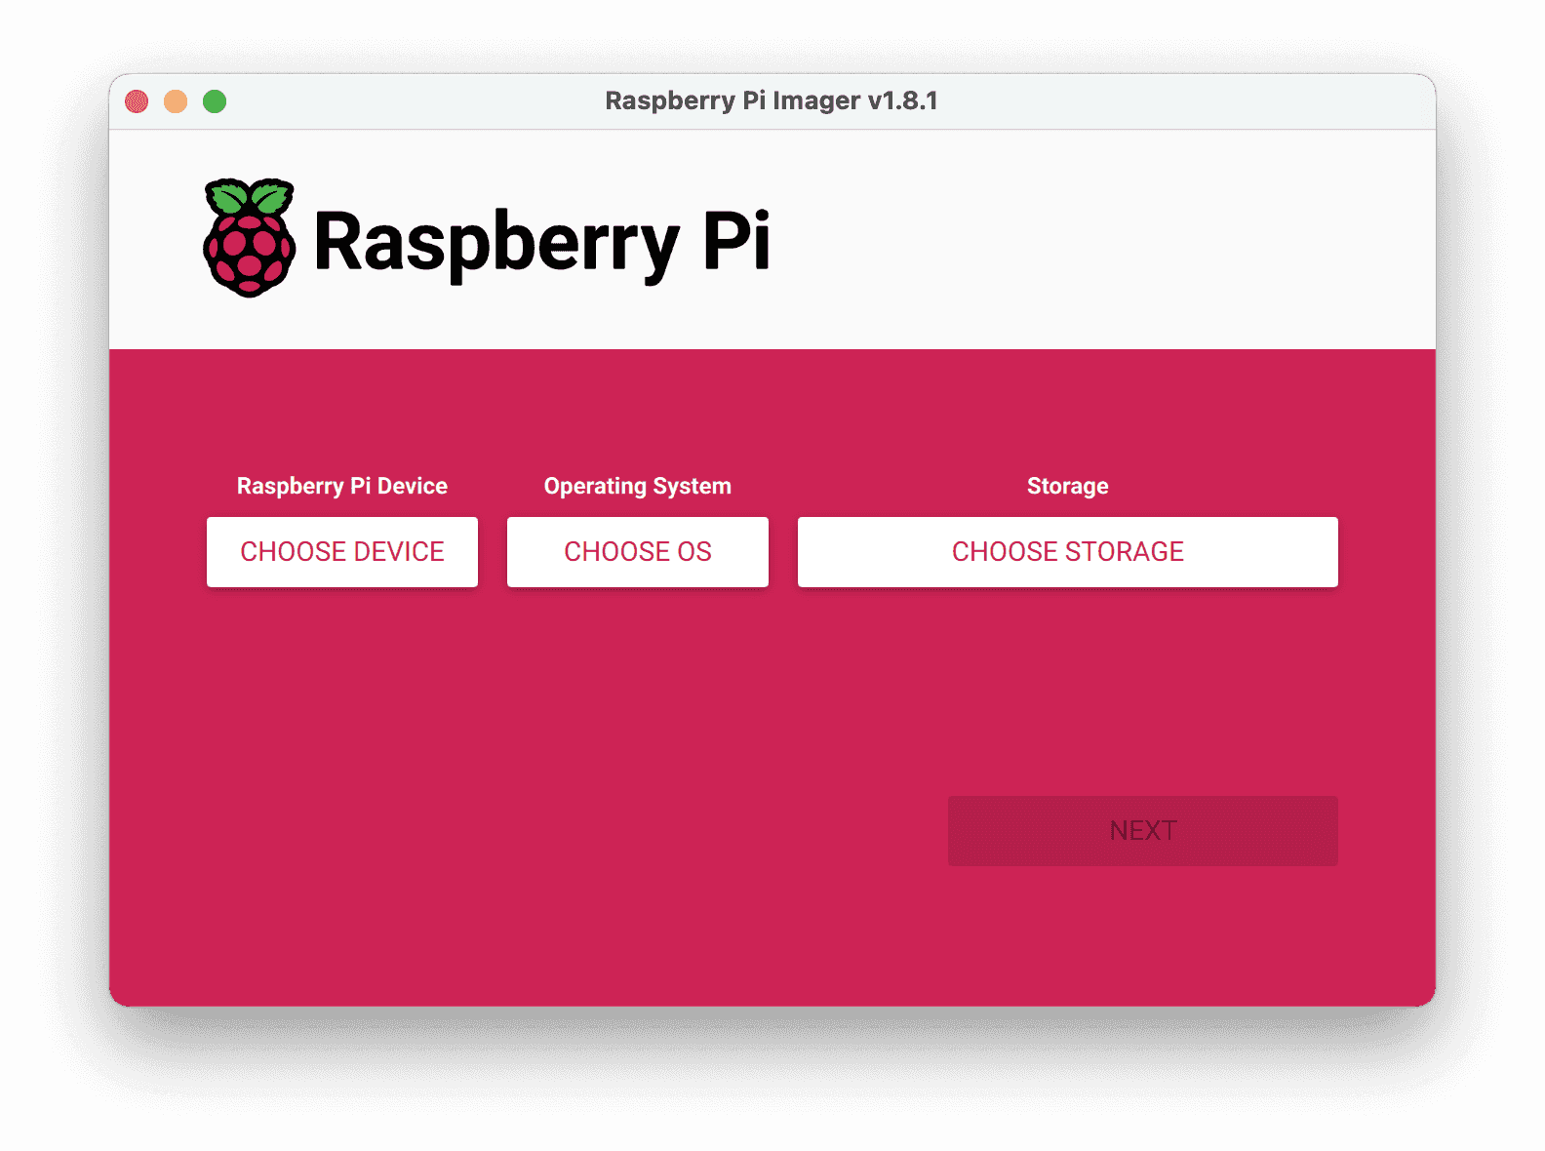

Рисунок 1 – Официальный загрузчик образа для RPi

## 4.2 Первый запуск Raspberry Pi и обновление системы

Вставляем SD-карту в слот на нижней стороне Raspberry Pi. Подключаем USB-адаптер питания, клавиатуру, мышь и монитор через HDMI.

После подачи питания Raspberry Pi автоматически включается — загорается красный светодиод (питание) и зелёный (работа SD-карты).

На первом экране появляется мастер первоначальной настройки, после которого мы переходим на рабочий стол нашего микрокомпьютера (рисунок 2).

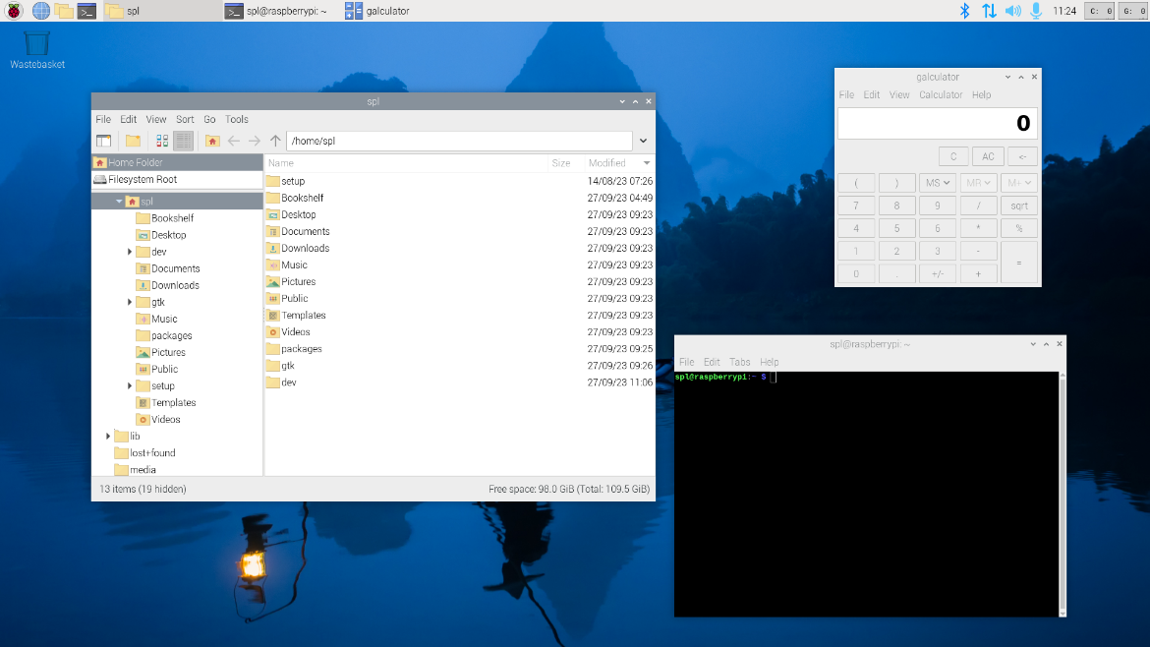

Рисунок 2 – Рабочий стол RPi OS Bookworm

После успешного запуска сразу проводим полное обновление системы, так как Raspberry Pi OS регулярно получает новые версии пакетов.

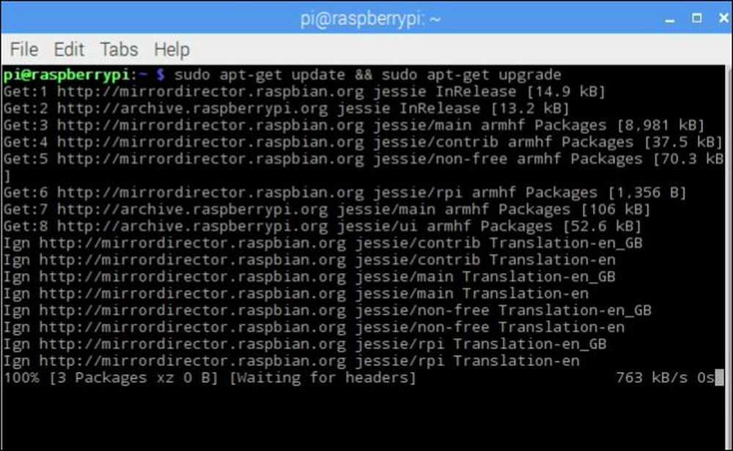

Рисунок 3 – Обновление системы

Raspberry Pi, после данного процесса, готов к установке всех нужных библиотек и работе с камерой и Arduino без ошибок, связанных с устаревшими компонентами.

## 4.3 Подключение камеры Raspberry Pi Camera Module V2

Камера Raspberry Pi Camera V2 подключается к плате Raspberry Pi с помощью плоского шлейфа (FFC) и CSI-разъёма (Camera Serial Interface).

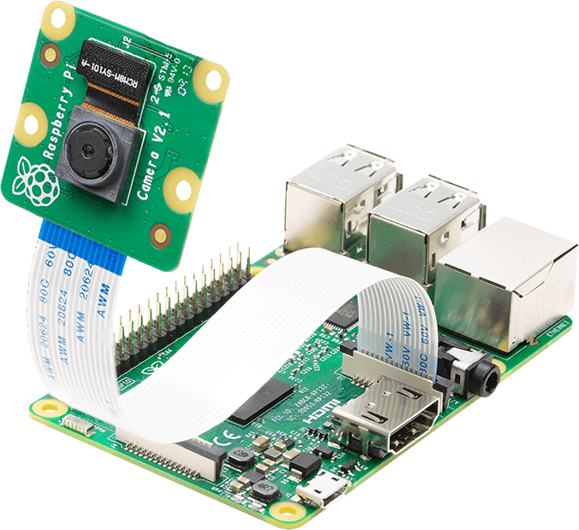

Рисунок 4 – Подключение камеры

Так как мы используем Raspberry Pi OS Bookworm и хотим работать через libcamera и OpenCV — необходимо отключить программный стек raspicam. Для этого переходим в настройки Raspberry Pi и выбираем пункт Interface Options → Legacy Camera → No.

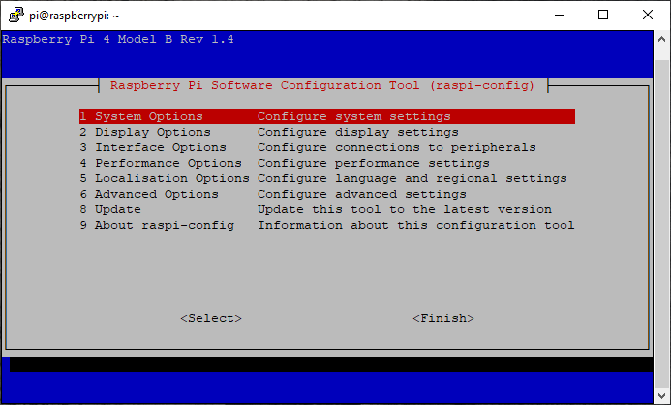

Рисунок 5 – Настройка камеры

После перезагрузки системы убеждаемся, что камера обнаружена. Для этого в терминале выполняем команду:

libcamera-hello --list-cameras

ниже выводится сообщение с информацией о камере, сенсоре и разрешении.

## 4.4 Установка OpenCV

Библиотеку будем устанавливать вручную из исходников. Открываем терминал в домашней папке пользователя. Далее клонируем репозиторий с основной библиотекой:

git clone https://github.com/opencv/opencv.git

в результате создается папка opencv/ , в которой находятся все исходные файлы библиотеки.

Клонируем дополнительный модуль:

git clone https://github.com/opencv/opencv_contrib.git

После загрузки исходников переходим к этапу сборки библиотеки OpenCV из исходников. Сначала переходим в папку opencv/ , где лежит основной код, и создаём там подкаталог build/, чтобы в ней провести сборку:

cd ~/opencv

mkdir build

cd build

Теперь настраиваем сборку OpenCV: включаем оптимизацию компиляции под производительность; указываем, куда установить OpenCV после сборки; подключаем дополнительные модули из opencv_contrib; включаем аппаратные ускорения для ARM-процессоров; подключаем поддержку многопоточности через библиотеку TBB; включаем поддержку видеопотока через Video4Linux и т. д.:

cmake -D CMAKE_BUILD_TYPE=RELEASE \

-D CMAKE_INSTALL_PREFIX=/usr/local \

-D OPENCV_EXTRA_MODULES_PATH=~/opencv_contrib/modules \

-D ENABLE_NEON=ON \

-D ENABLE_VFPV3=ON \

-D WITH_TBB=ON \

-D WITH_V4L=ON \

-D WITH_QT=OFF \

-D BUILD_EXAMPLES=OFF ..

Далее запускаем сборку (компиляция занимает около 2-3 часов):

make -j4

Когда сборка завершена без ошибок, запускаем установку и обновляем системный кэш библиотек:

sudo make install

sudo ldconfig

# Распознавание

Система распознавания теннисного мяча (Приложение 2) реализована на базе библиотеки OpenCV и включает следующие этапы:

1. Захват и предварительная обработка кадра
2. Получение видеопотока с камеры через libcamera.
3. Преобразование кадра в формат RGB и уменьшение разрешения до 640×480 для оптимизации вычислений.
4. Цветовая фильтрация (сегментация мяча)

* Преобразование изображения из RGB в HSV-пространство для более устойчивого выделения цвета.
* Применение бинарной маски с заданными границами цветового диапазона (подбирались экспериментально с помощью вспомогательной программы с трекбарами (Приложение1)).
* Использование морфологических операций (открытие — MORPH_OPEN) для устранения шумов и сглаживания контуров.

1. Выделение контура мяча

* Поиск всех контуров на бинарной маске с помощью функции findContours().
* Выбор наибольшего контура (по площади) для исключения ложных срабатываний.

1. Определение координат центра и радиуса

* Аппроксимация контура минимальной охватывающей окружностью (minEnclosingCircle().
* Фильтрация объектов по радиусу (игнорирование слишком мелких деталей).
* Визуализация результата: отрисовка окружности и центра на исходном кадре (для отладки).

1. Расчёт ошибки позиционирования

* Сравнение координат центра мяча с центром кадра (целевой точкой).
* Передача отклонений (error_x, error_y) и радиуса мяча на Arduino для управления роботом.

# Управление роботом

## 6.1. Аппаратная конфигурация

Управление движением робота OmegaBot реализовано на базе микроконтроллера Arduino, который:

* Получает данные об отклонении мяча от центра кадра (error_x, error_y, radius) от Raspberry Pi через UART-интерфейс.
* Управляет двухканальным H-мостом для регулировки скорости и направления моторов:
* Левый мотор: PWM-сигнал (пин 6), направление (пин 7).
* Правый мотор: PWM-сигнал (пин 5), направление (пин 4).

## 6.2. Алгоритм управления на основе ПИД-регулятора

Для плавного сопровождения мяча реализован ПИД-регулятор (пропорционально-интегрально-дифференциальный), работающий по отклонению по оси X:

Расчёт ошибки:

* error_x — разность между текущим положением мяча и центром кадра (в пикселях).

## 6.3 Особенности реализации

* Дифференциальное управление: Разность скоростей моторов обеспечивает поворот робота в сторону мяча.
* Коэффициенты ПИД: Подобраны экспериментально (Kp = 5.0, Kd = 4.0)
* Минимальная скорость: Нижний порог (70) исключает "мёртвую зону" при малых ошибках.

# Результат

В результате была разработана система автоматического трекинга и сопровождения теннисного мяча на базе роботизированной платформы OmegaBot. Реализация алгоритмов компьютерного зрения на Raspberry Pi в связке с микроконтроллером Arduino Uno позволила создать работоспособную и адаптируемую систему, способную функционировать в реальном времени.

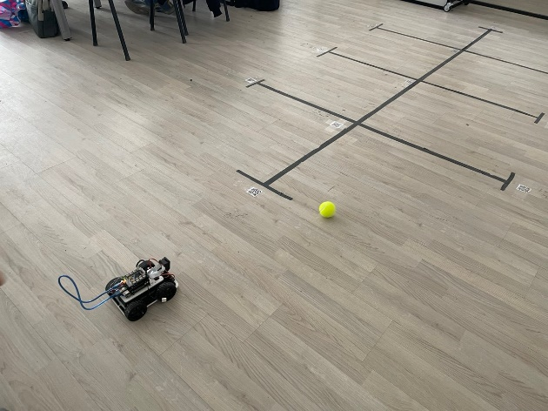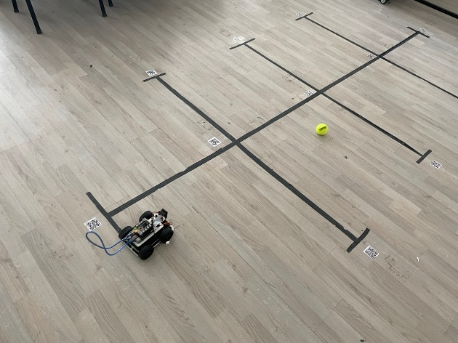

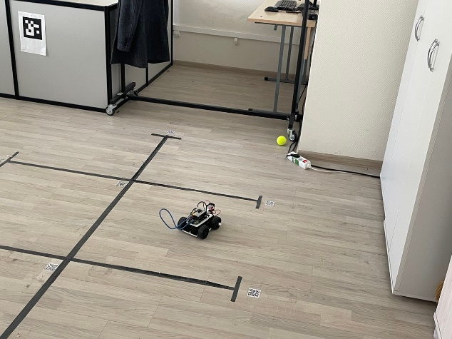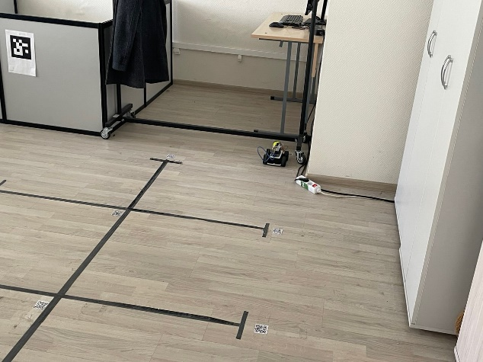

Созданный комплекс способен не только отслеживать теннисный мяч, но и быть легко перенастроен для сопровождения других объектов — благодаря гибкости алгоритма цветовой фильтрации и анализа контуров.

# Заключение

В процессе выполнения проекта мы значительно расширили свои знания в области компьютерного зрения, обработки изображений и микроконтроллерного управления. Научились работать с библиотекой OpenCV на языке C++, разбираться в принципах цветовой фильтрации и контурного анализа, а также настраивать видеопоток с камеры Raspberry Pi.

В дальнейшем планируются следующие улучшения для более стабильной работы системы:

* Добавление функции предсказания траектории объекта с использованием фильтра Калмана;
* Переход на нейросетевые модели для более надёжного распознавания объектов;
* Подключение к микрокомпьютеру через VNC Server для удаленной отладки.

# Приложения

Приложение 1. Программа для подбора HSV-коэффициентов

#include <libcamera/libcamera.h>

#include <libcamera/camera_manager.h>

#include <libcamera/framebuffer_allocator.h>

#include <libcamera/request.h>

#include <opencv2/opencv.hpp>

#include <memory>

#include <thread>

#include <atomic>

#include <fcntl.h>

#include <sys/mman.h>

#include <unistd.h>

using namespace libcamera;

using namespace std;

using namespace cv;

shared_ptr<Camera> gCamera;

StreamConfiguration *gConfig;

atomic<bool> running{true};

int hMin = 0, sMin = 0, vMin = 0;

int hMax = 179, sMax = 255, vMax = 255;

void *mmapBuffer(const FrameBuffer::Plane &plane) {

return mmap(nullptr, plane.length, PROT_READ, MAP_SHARED, plane.fd.get(), 0);

}

void munmapBuffer(void *map, const FrameBuffer::Plane &plane) {

munmap(map, plane.length);

}

void createTrackbars() {

namedWindow("HSV Controls", WINDOW_NORMAL);

createTrackbar("Hue Min", "HSV Controls", &hMin, 179);

createTrackbar("Hue Max", "HSV Controls", &hMax, 179);

createTrackbar("Sat Min", "HSV Controls", &sMin, 255);

createTrackbar("Sat Max", "HSV Controls", &sMax, 255);

createTrackbar("Val Min", "HSV Controls", &vMin, 255);

createTrackbar("Val Max", "HSV Controls", &vMax, 255);

}

void requestComplete(Request *request) {

createTrackbars();

const FrameBuffer *buffer = request->buffers().begin()->second;

void *data = mmapBuffer(buffer->planes()[0]);

int width = gConfig->size.width;

int height = gConfig->size.height;

Mat frame(height, width, CV_8UC3, data);

Mat rgb = frame.clone();

Mat hsv, mask;

cvtColor(rgb, hsv, COLOR_BGR2HSV);

Scalar lower(hMin, sMin, vMin);

Scalar upper(hMax, sMax, vMax);

inRange(hsv, lower, upper, mask);

Mat result;

bitwise_and(rgb, rgb, result, mask);

imshow("Camera", rgb);

imshow("Mask", mask);

imshow("Result", result);

if (waitKey(1) == 27)

running = false;

munmapBuffer(data, buffer->planes()[0]);

request->reuse(Request::ReuseBuffers);

gCamera->queueRequest(request);

}

int main() {

CameraManager cm;

cm.start();

gCamera = cm.cameras()[0];

gCamera->acquire();

gCamera->requestCompleted.connect(requestComplete);

auto config = gCamera->generateConfiguration({StreamRole::Viewfinder});

config->at(0).pixelFormat = formats::RGB888;

config->at(0).size.width = 640;

config->at(0).size.height = 480;

config->at(0).bufferCount = 4;

gCamera->configure(config.get());

gConfig = &config->at(0);

FrameBufferAllocator allocator(gCamera);

for (StreamConfiguration &cfg : *config)

allocator.allocate(cfg.stream());

vector<unique_ptr<Request>> requests;

for (StreamConfiguration &cfg : *config) {

for (const auto &buffer : allocator.buffers(cfg.stream())) {

auto request = gCamera->createRequest();

request->addBuffer(cfg.stream(), buffer.get());

requests.push_back(move(request));

}

}

gCamera->start();

for (auto &req : requests)

gCamera->queueRequest(req.get());

while (running)

this_thread::sleep_for(chrono::milliseconds(10));

gCamera->stop();

gCamera->release();

cm.stop();

destroyAllWindows();

}

Приложение 2. Исходный код системы распознавания

#include <libcamera/libcamera.h>

#include <libcamera/camera_manager.h>

#include <libcamera/framebuffer_allocator.h>

#include <libcamera/request.h>

#include <opencv2/opencv.hpp>

#include <memory>

#include <thread>

#include <atomic>

#include <fcntl.h>

#include <sys/mman.h>

#include <unistd.h>

#include <termios.h>

std::shared_ptr<libcamera::Camera> gCamera;

libcamera::StreamConfiguration *gConfig;

std::atomic<bool> running{true};

const std::string ARDUINO_PORT = "/dev/ttyACM0";

int serial_fd = -1;

bool setup_serial() {

serial_fd = open(ARDUINO_PORT.c_str(), O_WRONLY | O_NOCTTY | O_SYNC);

if (serial_fd < 0) {

perror("ERROR: Can't open Arduino port");

return false;

}

struct termios tty;

if (tcgetattr(serial_fd, &tty) != 0) {

perror("Error from tcgetattr");

close(serial_fd);

return false;

}

cfsetospeed(&tty, B115200);

cfsetispeed(&tty, B115200);

tty.c_cflag = (tty.c_cflag & ~CSIZE) | CS8;

tty.c_iflag &= ~(IXON | IXOFF | IXANY | IGNBRK);

tty.c_lflag = 0;

tty.c_oflag = 0;

tty.c_cc[VMIN] = 1;

tty.c_cc[VTIME] = 1;

tty.c_cflag |= (CLOCAL | CREAD);

tty.c_cflag &= ~(PARENB | PARODD | CSTOPB | CRTSCTS);

if (tcsetattr(serial_fd, TCSANOW, &tty) != 0) {

perror("Error from tcsetattr");

close(serial_fd);

return false;

}

return true;

}

void send_to_arduino(float err_x, float err_y, float rad) {

if (serial_fd < 0) return;

char buffer[96];

snprintf(buffer, sizeof(buffer), "X%.2f,Y%.2f,R%.2f\n", err_x, err_y,rad);

write(serial_fd, buffer, strlen(buffer));

fsync(serial_fd);

}

void *mmapBuffer(const libcamera::FrameBuffer::Plane &plane) {

return mmap(nullptr, plane.length, PROT_READ, MAP_SHARED, plane.fd.get(), 0);

}

void munmapBuffer(void *map, const libcamera::FrameBuffer::Plane &plane) {

munmap(map, plane.length);

}

cv::Mat getting_mask(cv::Mat* img)

{

if (!img || img->empty()) return {};

using namespace cv;

Mat hsv, mask;

cvtColor(*img, hsv, COLOR_BGR2HSV);

Scalar lower(28, 76, 107);

Scalar upper(54, 255, 255);

inRange(hsv, lower, upper, mask);

Mat kernel = getStructuringElement(MORPH_RECT, Size(5, 5));

morphologyEx(mask, mask, MORPH_OPEN, kernel);

return mask;

}

std::vector<cv::Point> getting_largest_countours(cv::Mat* mask){

std::vector<std::vector<cv::Point>> contours;

cv::findContours(*mask, contours, cv::RETR_TREE, cv::CHAIN_APPROX_SIMPLE);

if (contours.empty()) return{};

auto largest_contour = *std::max_element(

contours.begin(),

contours.end(),

[](const std::vector<cv::Point>& a, const std::vector<cv::Point>& b) {

return cv::contourArea(a) < cv::contourArea(b);

});

return largest_contour;

}

std::vector<float> getting_center(std::vector<cv::Point> contour,cv::Mat* frame)

{

cv::Point2f center;

float radius;

if (contour.empty()){

return std::vector<float>{0.0f, 0.0f, 250.0f};

}

cv::minEnclosingCircle(contour, center, radius);

if (radius >= 20) {

cv::circle(*frame, center, (int)radius, cv::Scalar(0, 255, 0), 2);

cv::circle(*frame, center, 3, cv::Scalar(0,0,255), -1);

}

if (radius < 20){

return std::vector<float>{0.0f, 0.0f, 250.0f};

}

float x = center.x;

float y = center.y;

std::vector<float> coordinates = {x,y,radius};

return coordinates;

}

void requestComplete(libcamera::Request *request) {

const libcamera::FrameBuffer *buffer = request->buffers().begin()->second;

void *data = mmapBuffer(buffer->planes()[0]);

int width = gConfig->size.width;

int height = gConfig->size.height;

cv::Mat frame(height, width, CV_8UC3, data);

cv::Mat rgb = frame.clone();

cv::resize(rgb, rgb, cv::Size(640, 480));

cv::Mat mask = getting_mask(& rgb);

std::vector<cv::Point> contour = getting_largest_countours(&mask);

std::vector<float> coordinates = getting_center(contour, &rgb);

// find error//

float frame_center_x = 640 / 2.0f;

float frame_center_y = 480 / 2.0f;

float error_x = coordinates[0] - frame_center_x;

float error_y = coordinates[1]- frame_center_y;

float radius = coordinates[2];

//std::cout << error_x << "," << error_y << "\n";

send_to_arduino(error_x, error_y, radius);

//cv::imshow("Camera", rgb);

if (cv::waitKey(1) == 27)

running = false;

munmapBuffer(data, buffer->planes()[0]);

request->reuse(libcamera::Request::ReuseBuffers);

gCamera->queueRequest(request);

}

int main() {

using namespace libcamera;

if (!setup_serial()) return 1;

CameraManager cm;

cm.start();

gCamera = cm.cameras()[0];

gCamera->acquire();

gCamera->requestCompleted.connect(requestComplete);

auto config = gCamera->generateConfiguration({StreamRole::Viewfinder});

config->at(0).pixelFormat = formats::RGB888;

config->at(0).size.width = 1920;

config->at(0).size.height = 1080;

config->at(0).bufferCount = 4;

gCamera->configure(config.get());

gConfig = &config->at(0);

FrameBufferAllocator allocator(gCamera);

for (StreamConfiguration &cfg : *config)

allocator.allocate(cfg.stream());

std::vector<std::unique_ptr<Request>> requests;

for (StreamConfiguration &cfg : *config) {

for (const auto &buffer : allocator.buffers(cfg.stream())) {

auto request = gCamera->createRequest();

request->addBuffer(cfg.stream(), buffer.get());

requests.push_back(std::move(request));

}

}

gCamera->start();

for (auto &req : requests)

gCamera->queueRequest(req.get());

while (running)

std::this_thread::sleep_for(std::chrono::milliseconds(10));

cv::destroyAllWindows();

gCamera->stop();

gCamera->release();

cm.stop();

if (serial_fd >= 0) close(serial_fd);

return 0;

}

Приложение 3. Программа управления роботом

#define LEFT_PWM 6

#define LEFT_DIR 7

#define RIGHT_PWM 5

#define RIGHT_DIR 4

const float Kp = 5.0;

const float Kd = 4.0;

float prev_error_x = 0;

const int base_speed = 100

unsigned long lastUpdate = 0;

const unsigned long timeout = 1000;

void setup() {

pinMode(LEFT_PWM, OUTPUT);

pinMode(LEFT_DIR, OUTPUT);

pinMode(RIGHT_PWM, OUTPUT);

pinMode(RIGHT_DIR, OUTPUT);

Serial.begin(115200);

Serial.println("Tracker ready");

}

void setMotorSpeed(int left, int right) {

digitalWrite(LEFT_DIR, left >= 0);

digitalWrite(RIGHT_DIR, right >= 0);

analogWrite(LEFT_PWM, constrain(abs(left), 0, 200));

analogWrite(RIGHT_PWM, constrain(abs(right), 0, 200));

}

void stopMotors() {

analogWrite(LEFT_PWM, 0);

analogWrite(RIGHT_PWM, 0);

}

void loop() {

//setMotorSpeed(80, 240);

if (Serial.available() > 0) {

String data = Serial.readStringUntil('\n');

data.trim();

int x_pos = data.indexOf('X');

int y_pos = data.indexOf('Y');

int R_pos = data.indexOf('R');

int comma_pos = data.indexOf(',');

if (x_pos == 0 && comma_pos > 1 && y_pos > comma_pos) {

float error_x = data.substring(x_pos + 1, comma_pos).toFloat();

float radius = data.substring(R_pos + 1).toFloat();

if (radius >= 220){

stopMotors();

}

else {

float P_x = Kp * error_x;

float D_x = Kd * (error_x - prev_error_x);

prev_error_x = error_x;

float correction_x = P_x + I_x + D_x;

int left_speed = base_speed - correction_x;

int right_speed = base_speed + correction_x;

left_speed = constrain(left_speed, 70, 200);

right_speed = constrain(right_speed, 70, 200);

setMotorSpeed(left_speed, right_speed);

lastUpdate = millis();

}

}

}

if (millis() - lastUpdate > timeout) {

stopMotors();

}

}

# Литература

1. OpenCV: Computer Vision Library. Documentation: morphologyEx() [Электронный ресурс]. – URL: https://docs.opencv.org/4.x/d4/d86/group__imgproc__filter.html#ga67493776e3ad1a3df63883829375201f (дата обращения: 01.06.2024).
2. Гонсалес Р., Вудс Р. Цифровая обработка изображений : [пер. с англ.] / Р. Гонсалес, Р. Вудс. — 4-е изд. — Москва : Техносфера, 2022. — 1168 с. — ISBN 978-5-94836-677-7.
3. Ерофеев А.А. Теория автоматического управления : учебник для вузов / А.А. Ерофеев. — Санкт-Петербург : Политехника, 2021. — 416 с. — ISBN 978-5-7325-1204-3.
4. Bradski G. Learning OpenCV: Computer Vision with the OpenCV Library / G. Bradski, A. Kaehler. — 1st ed. — Sebastopol : O'Reilly Media, 2008. — 555 p. — ISBN 978-0-596-51613-0.
5. Szeliski R. Computer Vision: Algorithms and Applications / R. Szeliski. — 2nd ed. — London : Springer, 2022. — 925 p. — ISBN 978-1-84882-934-3. — DOI: 10.1007/978-1-84882-935-0.
6. Libcamera: Open Source Camera Stack [Электронный ресурс] // Official Documentation. — URL: https://libcamera.org (дата обращения: 10.06.2024).